Datum 2022-04-12

Gunnar Liden

**Über achtzig Vorstandsaufgaben**

Die Arbeit für den JAZZ live AARAU Vorstand ist in mehreren Aufgaben aufgeteilt. Jede Aufgabe ist registriert mit einer kleinen Web Applikation ‘Intranet & Aufgaben’, und zu jeder Aufgabe gehört eine Aufgabebeschreibung in einem Word Dokument gespeichert.

Anzahl Aufgaben ist im Moment über achtzig, die auf sieben Personen aufgeteilt sind. Für jede Aufgabe gibt es auch mindestens ein Stellvertreter. Anzahl Aufgaben pro Vorstandsmitglied variiert. Am meisten Aufgaben (über dreissig) hat unsere Webmasterin/Kassiererin.

Die meisten Aufgaben sind nicht besonderes kompliziert. Es geht mehr um eine Checkliste was zu machen und wie es gemacht werden soll, d.h. mit welchen Applikation oder auf welcher Website Daten erfasst werden soll. JAZZ *live* AARAU hat sechs eigenentwickelte Applikationen und eine Intranet Webseite als Hilfsmittel für die Arbeit.

Es ist der Verantwortliche zusammen mit dem Stellvertreter, die eine Beschreibung schreiben. Wieviel und was geschrieben wird ist sehr abhängig von Person und dessen Erfahrung. Und natürlich Erinnerungsvermögen. Die meisten brauchen doch etwas geschriebenes. Viele Aufgaben werden nur einmal pro Saison gemacht, und kontinuierlich werden Applikationen und Websites geändert. Es kommen neue Versionen.

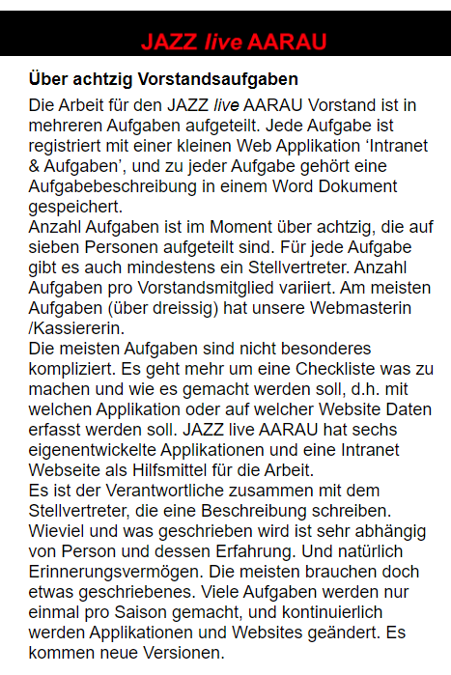

**Statistik**

Information 42 Aufgaben

Hanni 32 Stv 20

Gunnar 13 Stv 40

Markus 14 Stv 5

Alex 9 Stv 1

Laura 1 Stv 2

Hubert 8 Stv 6

Maria 1 Stv 0

Peter H 1

Alle 8

Vakanz 1

Summe 84

***JAZZ live AARAU Applikationen***

Web Applikation Reservationen

Web Applikation Flyer

Web Applikation Intranet & Aufgaben

Windows Applikation Adressen

Windows Applikation Admin

Windows Applikationen Newsletter